Федеральное государственное автономное

образовательное учреждение

высшего профессионального образования

«СИБИРСКИЙ ФЕДЕРАЛЬНЫЙ УНИВЕРСИТЕТ»

|  |
| --- |
| Институт космических и информационных технологий |
| институт |
| Кафедра «Информатика» |
| кафедра |

**ОТЧЕТ ПО ЛАБОРАТОРНОЙ РАБОТЕ № 1**

|  |
| --- |
| Детерминированные конечные автоматы |
| Тема / Аббревиатура, слово-символ (слово-бренд) |
|  |
|  |

|  |  |  |  |  |  |  |
| --- | --- | --- | --- | --- | --- | --- |
| Преподаватель |  |  |  | А.С. Кузнецов | / |  |
|  |  | дата |  | инициалы, фамилия |  | подпись |

|  |  |  |  |  |  |  |  |
| --- | --- | --- | --- | --- | --- | --- | --- |
| Студент | КИ14-17Б |  |  |  | А.А. Артамонов | / |  |
|  | код (номер) группы |  | дата |  | инициалы, фамилия |  | подпись |

Красноярск 2016

**Цель работы**

Реализация и исследование детерминированных конечных автоматов.

**Задача**

Необходимо построить ДКА в системе JFLAP и произвести программную реализацию. В коде программы обязательно наличие сущностей и функций, относящихся к табличному представлению автомата. Использование функций обработки строковых данных **запрещено**. Результат работы, выдаваемый программой на экран, внешне должен быть схож, а фактически эквивалентен результату, выдаваемому JFLAP на тех же тестовых цепочках. Построить ДКА, допускающий в алфавите {*a*, *b*} все строки, где количество символов *a* равно 2, и количество символов *b* больше 2.

**Граф переходов ДКА**

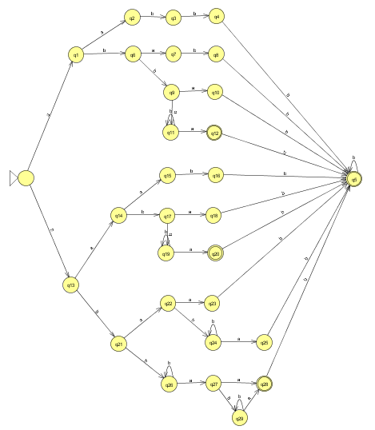

**Распознавание тестовых цепочек**

Входная строка: «aabbbb»

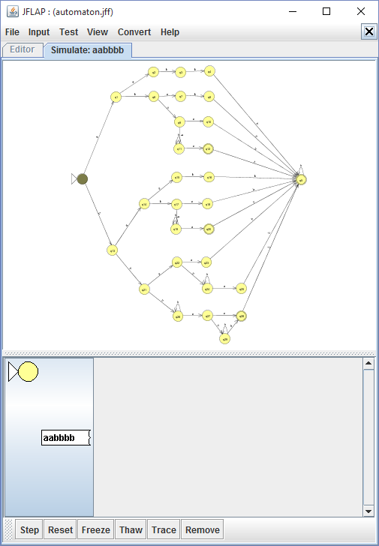 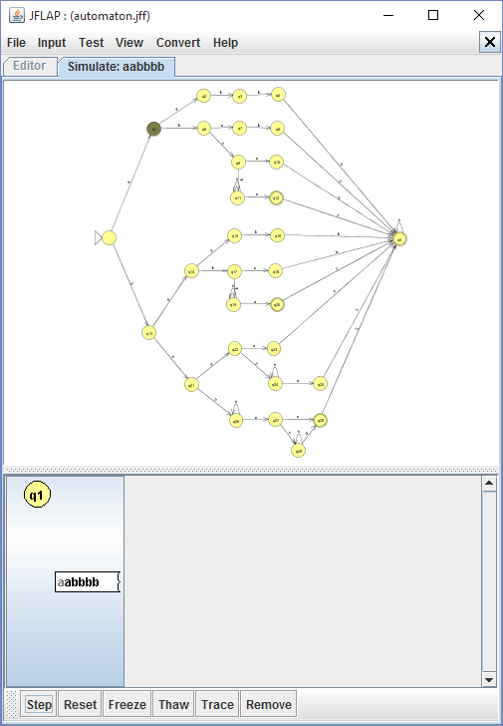

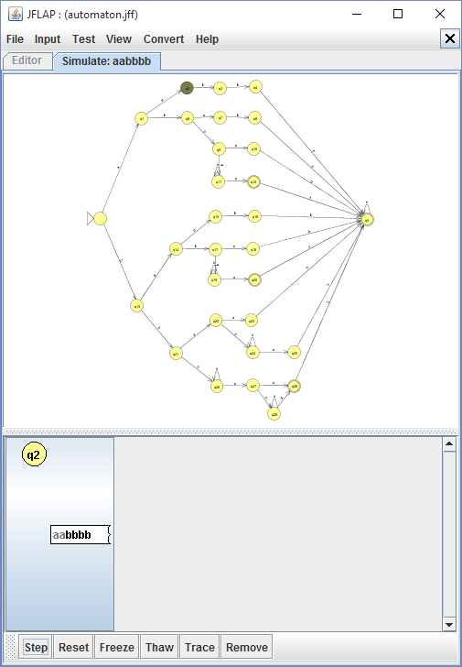 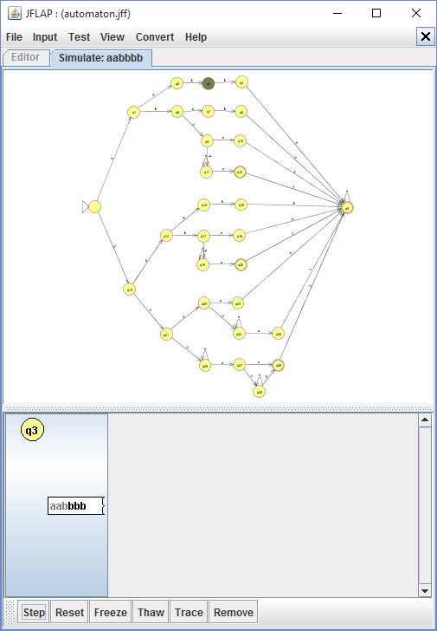

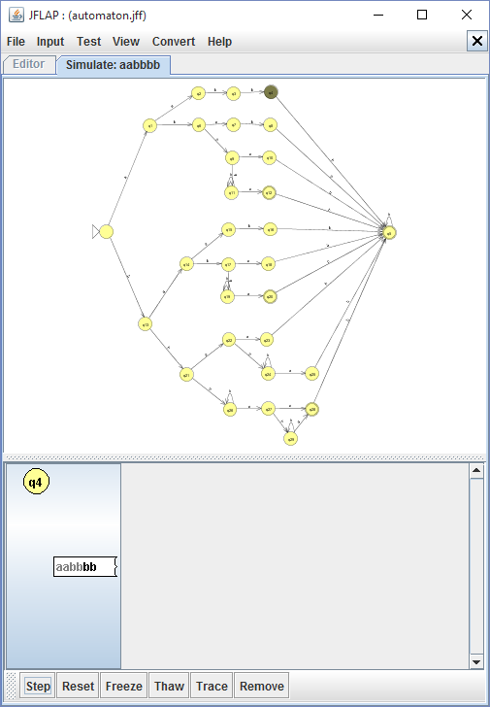 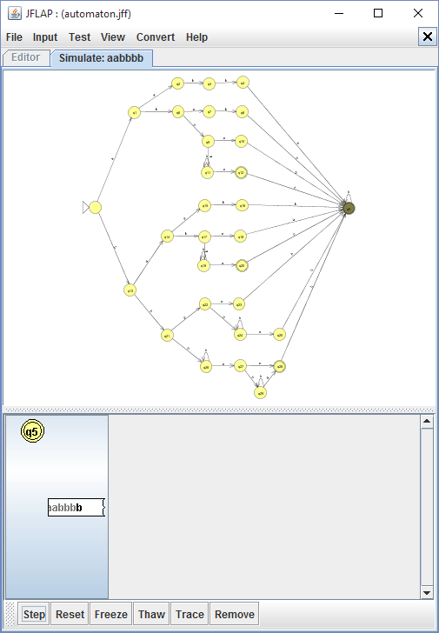

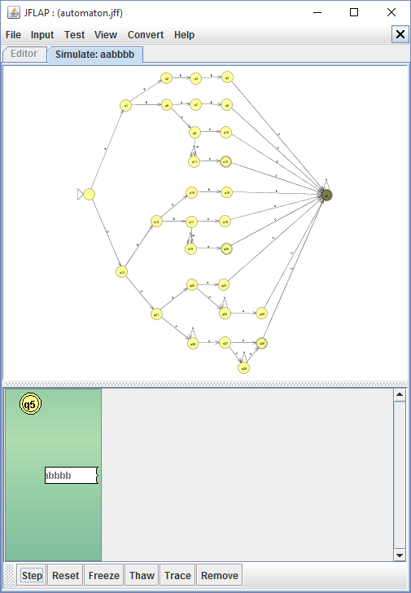

Результат – строка принята.

Входная строка: «baba»

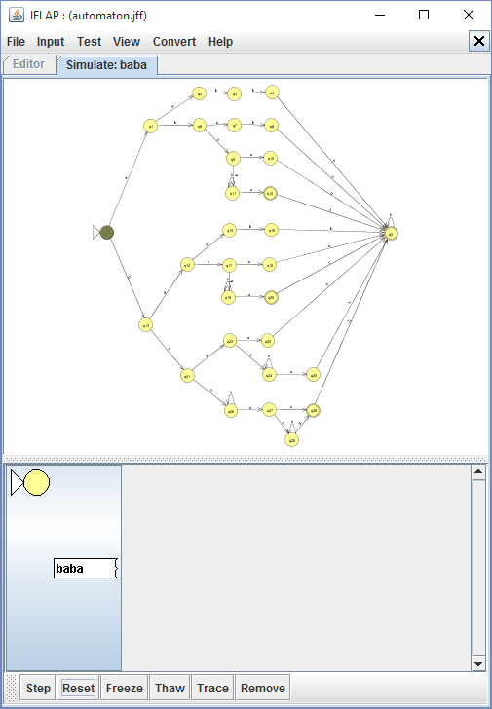 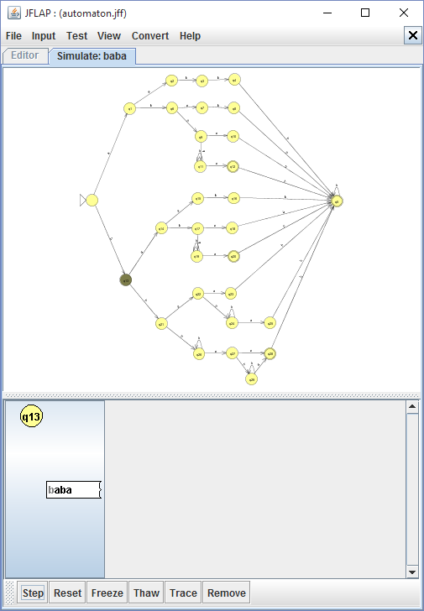

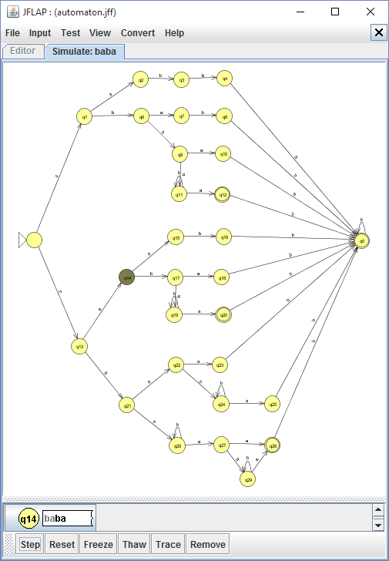 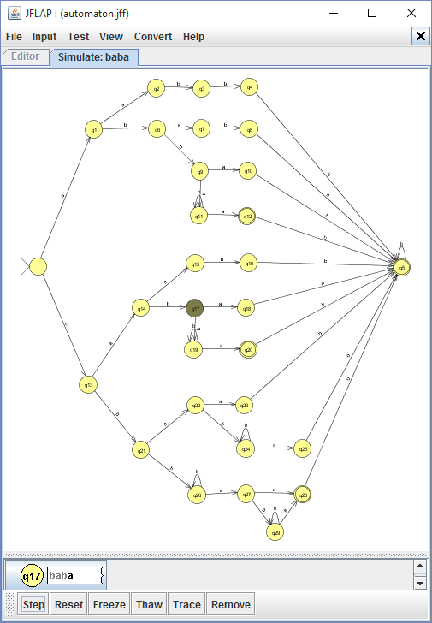

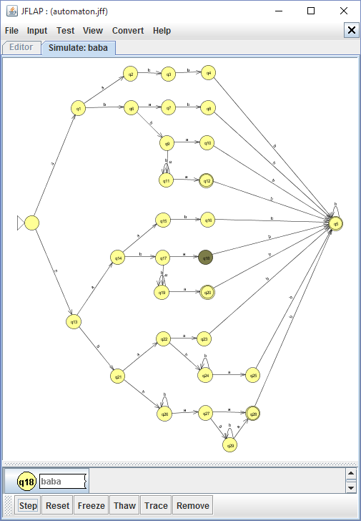 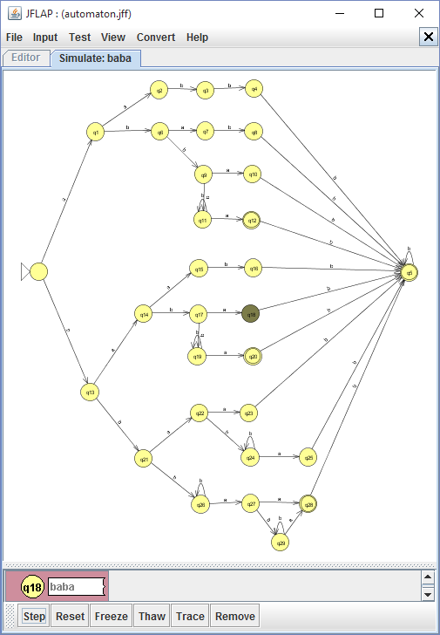

Результат – строка отвергнута.

Входная строка: «abbabb»

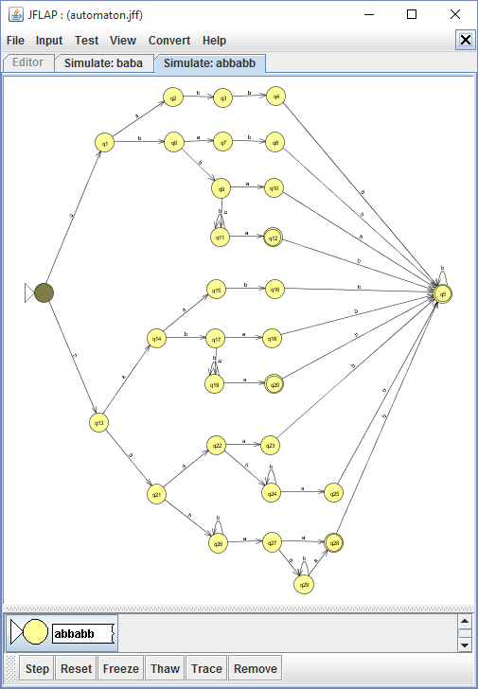 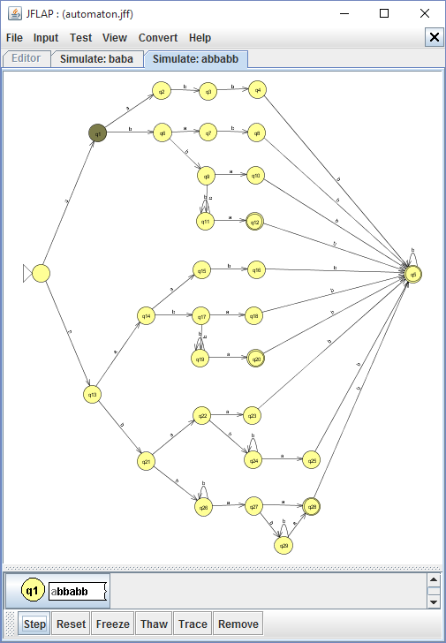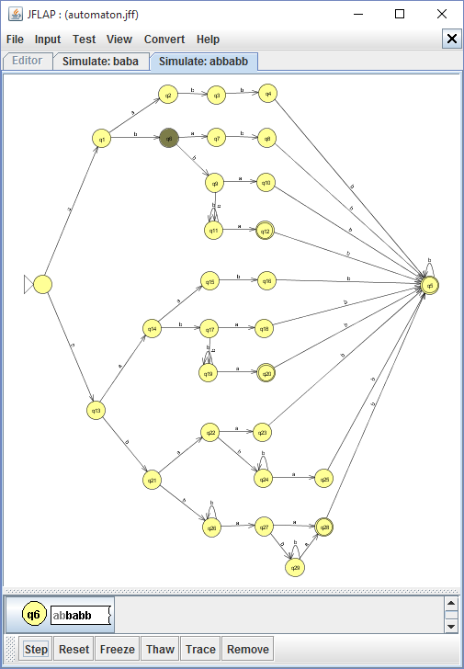 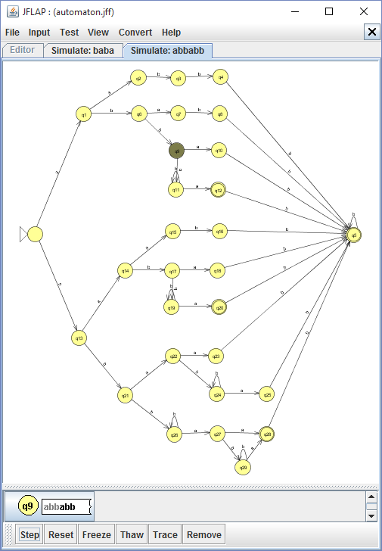

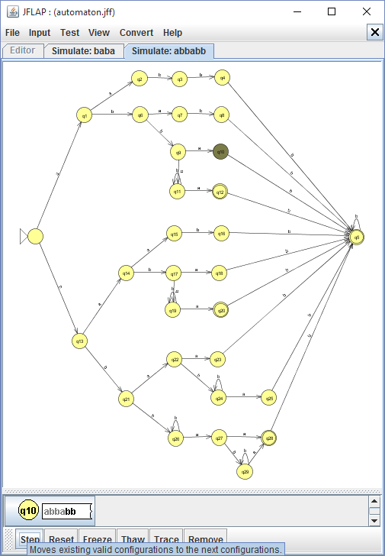 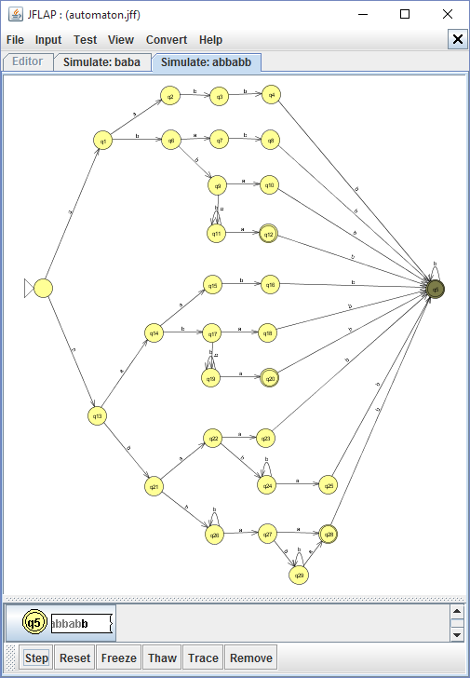

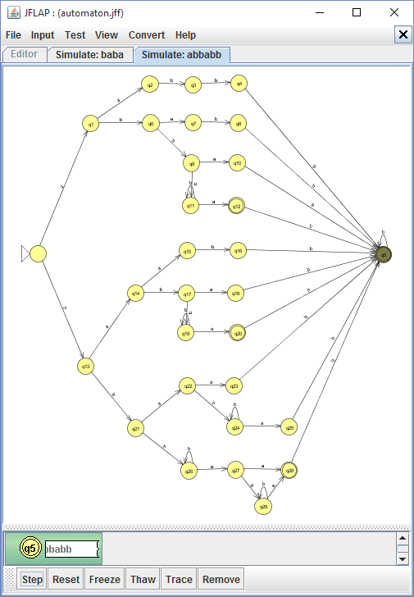

Результат – строка отвергнута.

**Программная реализация**

Исходные коды

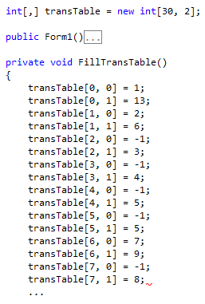

Листинг 1 – Табличное представление автомата

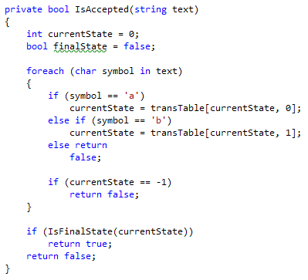

Листинг 2 – Функция, возвращающая истину при правильно строке и ложь – при неправильной

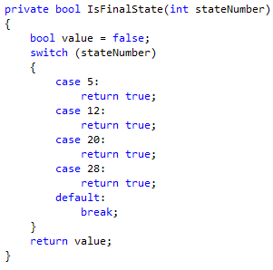

Листинг 3 – Функция, возвращающая истину, если состояние под соответствующим номером является конечным, иначе – ложь

Примеры выполнения

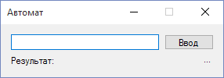  
Рисунок 1 – Начальный интерфейс программы

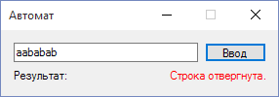  
Рисунок 2 – Вывод отрицательного результата

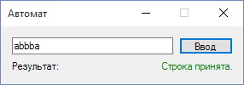  
Рисунок 3 – Вывод положительного результата